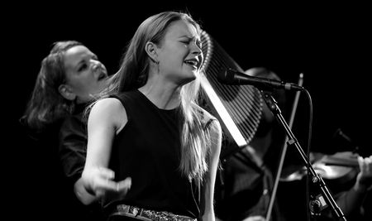
Et møte mellom jazz, folkemusikk og sørsamisk joik.
Frontkvinnene i dette bandet, Marja Mortensson og Hilde Fjerdingøy, har sin bakgrunn fra sør- og umesamisk joiketradisjon og tradisjonsmusikken på Helgeland i Nordland. Disse tradisjonene utgjør grunnstammen i gruppens musikalske uttrykk, samtidig som musikerne i Moenje komponerer slåtter og joiker som framføres side om side med det tradisjonelle materialet.
Moenje betyr klarvær. Musikken og arrangementene bærer i seg både det klare og enkle, men har også med seg en god porsjon gråvær og kompleksitet. Her får du møte musikk som skiller seg ut fra det vi er vant til. Man hører ikke ofte slik musikk på radio, for å si det enkelt. Moenje legger vekt på den røffe rytmikken og særegne tonaliteten som finnes i tradisjonsmaterialet, og her er det visse likhetstrekk mellom polsdanstradisjonen på Helgeland og joiken. Det kan oppleves som om man bygger på melodiske og rytmiske fraser som ikke nødvendigvis holder seg til en fast puls, noe som gir artige og spennende melodier.
Moenje ble startet våren 2016 gjennom prosjektet Folk Sessions på Riksscenen i Oslo, i samarbeid med Folkemusikk Nord. Bandet spilte sin første konsert under Folkelarm i november. Nå er Moenje klar for å turnere i Nord-Norge i regi av Folkemusikk Nord.
«Gruppen Moenje ble til gjennom Riksscenens prosjekt Folk Sessions og hadde sin debut under Folkelarm 2016. Det ble en stor positiv opplevelse, og kanskje ett av de fineste møtene vi har vært fødselshjelpere til mellom norsk folkemusikk og samiske sangtradisjoner. Anbefales på det varmeste.» Helge Skansen, daglig leder på Riksscenen
Marja Mortensson – joik
Hilde Fjerdingøy – torader
Jo Einar Jansen – feler
Fredrik Luhr Dietrichson – kontrabass
Øystein Aarnes Vik – trommer

